Тема: Имя прилагательное. Обобщение

Цель:1. Организовать деятельность по обобщению и систематизации полученных
учащимися знаний по теме «Имя прилагательное».
2.Содействовать формированию умения правильно писать окончания имен
прилагательных, автоматизации написания изученных словарных слов
3. Содействовать развитию навыков устной и письменной речи, образного
мышления, внимания, наблюдательности.
5. Создать условия для воспитания у учащихся любви к природе.

I. Организационный момент.
Проверка готовности учащихся к уроку. Сегодня у нас не совсем обычный урок. На нем присутствует много гостей. Повернитесь к ним, поприветствуйте. Садитесь.

II. Проверка домашнего задания. (работа на карточках – 3-4 учащихся)
Дети зачитывают выписанные словосочетания (существительное + прилагательное) определяя род и число прилагательных. (Проверка по слайду 2)
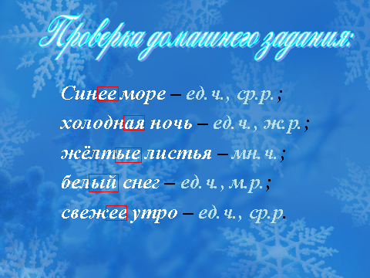

- Что определяли первым? Почему?

III. Сообщение темы и целей урока.
- Наш сегодняшний урок необычен еще и тем, что это последний «зимний» урок русского языка в этом году. И сегодня мы поговорим о зиме, о зимней природе.

- Прочитайте, пожалуйста, стихотворение Ф. Тютчева о зиме. (читает подготовленный ученик)(Слайд 3)
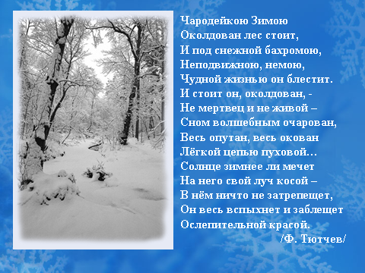
Чародейкою Зимою
Околдован, лес стоит,
И под снежной бахромою,
Неподвижною, немою,
Чудной жизнью он блестит.
И стоит он, околдован, –
Не мертвец и не живой –
Сном волшебным очарован,
Весь опутан, весь окован
Легкой цепью пуховой…
Солнце зимнее ли мечет
На него свой луч косой –
В нем ничто не затрепещет,
Он весь вспыхнет и заблещет
Ослепительной красой.
- Докажите словами из стихотворения, что Ф.Тютчев описывает зиму ("Чародейкою зимою", "под снежной бахромою", "сном волшебным очарован", "цепью пуховою", "зимнее солнце", "ослепительной красой").
- С помощью каких слов передает автор красоту зимней природы? (Снежная, ослепительная, пуховая.)
- Какие это части речи? (Это имена прилагательные.)
- О красоте зимней природы нам помогут рассказать наши друзья – имена прилагательные. Одновременно с этим мы будем повторять все, что знаем об имени прилагательном как о части речи, поговорим роде и числе, падеже, родовых окончаниях имен прилагательных, обобщим все наши знания об этой части речи.
IV. Чистописание.
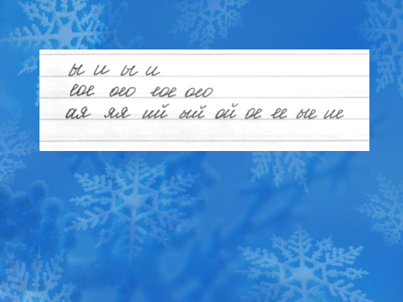
- Поможем зимушке нарисовать узоры на стеклах наших домов. Выглядеть они будут вот так. (образец на слайде 4)

– Обратите внимание на написание в первой строке элемента прямой черты с закруглением внизу вправо, во второй строке элемента овала и полуовала, в третьей строке соединения букв.
По образцу на доске учащиеся пишут в тетрадях элементы букв и слияния букв.
Прочитайте хором последнюю строчку чистописания.
- Что она напоминает? (Окончания имен прилагательных.)
- Простым карандашом с помощью замкнутой линии разделите эти соединения на группы.
Дети делят так:
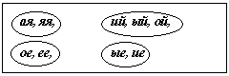
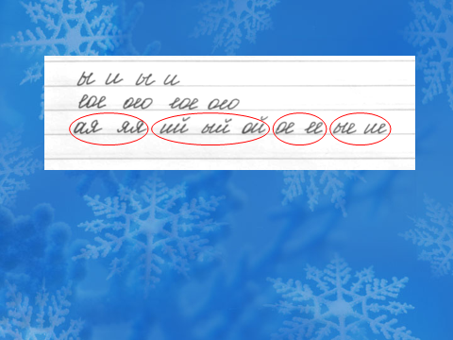
- Объясните свои действия. (Первые три группы – это окончания прилагательных женского рода, мужского рода, среднего, и четвертая группа – это окончания прилагательных множественного числа.). Проверим себя.

V. Словарная работа.
- На слайде № 5 4 карточки с записью слов "облако", "иней", "природа", "св..ркающий".
- Что объединяет эти слова в одну группу? (Это словарные слова.)
- Давайте хором прочитаем эти слова орфографически. Что значит «орфографически»?
- Какое слово является «лишним»? (сверкающий – имя прилагательное) Почему?
- Составьте словосочетания, используя словарные слова, чтобы прилагательное сверкающий сочеталось с каждым существительным. Запишите, определите род и число имен прилагательных.
- Что определяем первым почему?
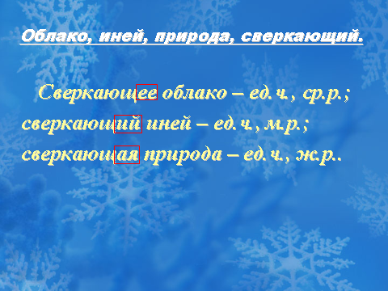
Эта работа выполняется с комментарием, проверка проводится по слайду.

- Когда зимой мы видим сверкающие облака? (Это бывает, когда зимой светит солнце, освещая редкие облака, которые плывут по голубому небу.)
- А как вы представляете себе сверкающий иней! (Зимнее морозное утро, яркое солнце, иней, лежащий на ветках елей и берез, переливается всеми цветами радуги.)
- А теперь нарисуйте словесную картинку сверкающей природы.(Широкое поле или небольшой пролесок, зимнее солнце своими косыми лучами с помощью волшебной, сверкающей кисти разукрасило все вокруг красками, которые переливаются разными цветами, одевая природу в сверкающие одежды.)
VI. «Цифровой диктант»
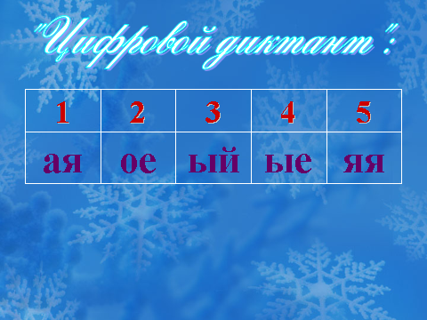
- Сейчас вам предстоит работа, которую я назвала "цифровой диктант". На слайде под определенными номерами записаны окончания прилагательных.

– Я буду диктовать словосочетания прилагательных с существительными. Вам надо определить, какое окончание должно быть у прилагательного и записать цифру, под которой находится необходимое окончание.
Итак, приготовились: запорошенная земля, первый снежок, зимняя сказка, белоснежное поле, пушистые ели, холодный ветер, ранняя зима.
– Давайте проверим, что у вас получилось. Обменяйтесь тетрадями с соседом и проверьте по образцу на слайде № 7: 1, 3, 5, 2, 4, 3, 5.
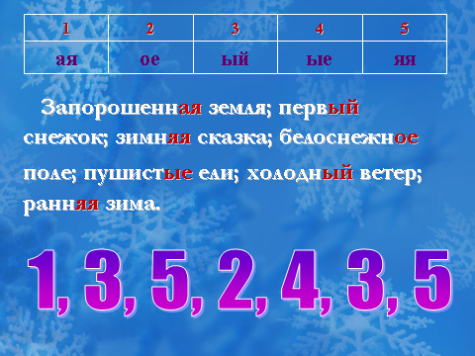

- Кто выполнил работу без ошибок?
- Как проверить написание безударных окончаний имен прилагательных?
VII. Физкультминутка для глаз.
VIII. Работа с учебником.
Упр. 71 (стр. 45) (Слайд 8)

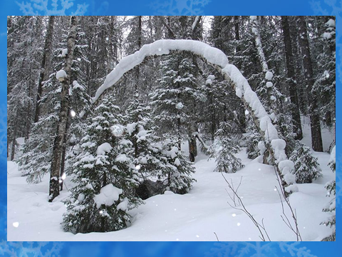

- Прочитайте самостоятельно текст упражнения, изменяя словосочетания по смыслу.
- Чтение вслух.
- Какой это текст: описание или повествование? Почему?
- Что помогает на сделать текст-описание более выразительным?
- Перечитайте еще раз словосочетания в скобках. Что у них общего?
- Что мы не можем определить у прилагательных во множественном числе? Почему?
- А что можем? Как определить падеж имени прилагательного?
- Спишите текст, раскрывая скобки, вставляя пропущенные буквы. Определите падеж имен прилагательных.
- Проверьте себя по слайду № 9 (4 человека тетради на проверку)
IX.Физкультминутка. Игра «Веришь - не веришь» (веришь – поднимаем руки вверх, не веришь – приседаем)
- А верите ли вы, что имя прилагательное обозначает предмет? -
- А верите ли вы, что род прилагательных зависит от существительного? +
- А верите ли вы, что имя прилагательное обозначает признак предмета? +
- А верите ли вы, что у прилагательных женского рода окончания ый; ий; ой? -
- А верите ли вы, что у прилагательных среднего рода окончания: ое; ее? +
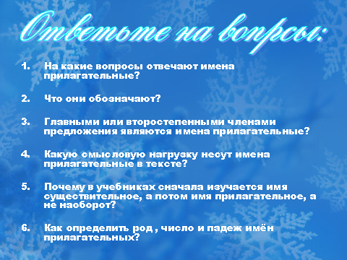
- А верите ли вы, что у прилагательных во множественном числе можно определить род? –
X. Обобщение и систематизация знаний.

- На какие вопросы отвечают имена прилагательные?
- Что они обозначают?
- Главными или второстепенными членами предложения являются имена прилагательные?
- Как вы думаете, почему в учебниках сначала изучается имя существительное. А потом имя прилагательное, а не наоборот? (Прилагательные зависят от существительных, стоят в том же роде, числе и падеже, что и существительные)
- Какую смысловую нагрузку несут имена прилагательные в тексте? (Описывают предметы, делают текст более ярким.)
XI. Самостоятельная работа.
- Вы правильно отвечали на мои вопросы, а теперь я проверю ваши практические умения. На столе лежат карточки. Вставьте окончания у прилагательных, определи род и число.
XII. Подведение итогов. Выставление отметок за урок
XIII. Рефлексия. На парте у вас лежат две картинки с изображениями лиц. Одно лицо грустное, а другое – веселое. Если вам понравился наш урок, покажите улыбающееся лицо, а если вам было грустно, неинтересно, то покажите невеселое лицо.
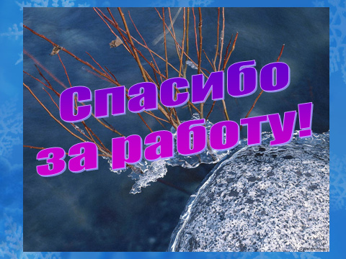
Спасибо вам за работу. Урок окончен.

